FF Vélo

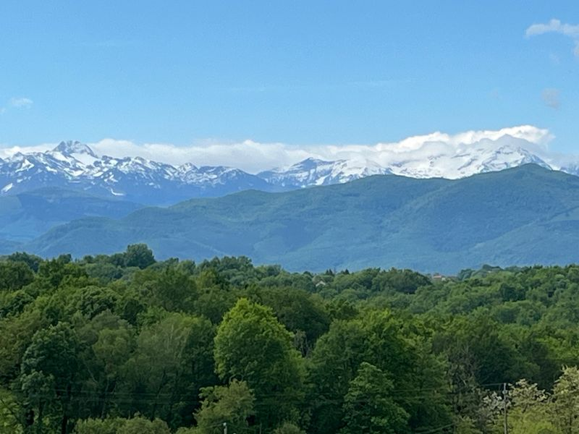

Nous vous attendons Nombreux
Accueil chaleureux garanti
Collation xXL
Profitez des belles routes du Comminges
Faîtes un petit tour du village médiéval

A vélo, tout est plus beau

CONCENTRATION DES TROIS TOURS
A AURIGNAC LE 21 juin à partir de 8h
Rendez-vous Bd BertranD Adoue

